LG MUSIC FLOW GIVER ENDNU FLERE
LYTTEMULIGHEDER MED GOOGLE CASTTM

LG-Google-samarbejde gør det endnu lettere at få adgang til musik

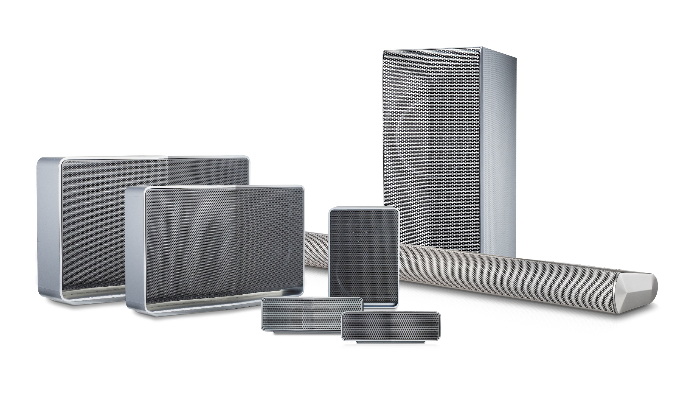
København, 14. april, 2015 — LG Electronics (LG) introducerer deres første lydprodukter med Google Cast i porteføljen af smart-Hi-Fi højtalere og soundbars. LG’s Music Flow er et smart-Hi-Fi lydsystem, som tager oplevelsen ved at genforenes med yndlingsmusikken til et helt nyt niveau. Med Google Cast har alle mulighed for at sende musik fra deres AndroidTM-telefon eller tablet, iPhone, iPad, Mac, Windows bærbare computer eller Chromebook til deres LG Music Flow-højtalere og soundbars med Google Cast.

Music Flow-porteføljen fra LG inkluderer virksomhedens første batteridrevne, transportable Wi-Fi højtaler (Model H4 Portable), Wi-Fi højtalere (Model H7/H5/H3) og Wi-Fi soundbars (Model HS9/HS7/HS6). Alle modeller kan kontrolleres ved hjælp af LG’s intuitive Music Flow-app til diverse Android, iOS eller Chromebook mobile enheder.

Med Google Cast kan de stolte ejere af LG Music Flow ikke bare streame musikken fra deres mobile enheder, de kan også lytte til numrene fra deres yndlings online musiktjenester, som f.eks. Google PlayTM Music, TuneIn, iHeartRadio og Rdio. Lytterne kan nyde den højere lydkvalitet, som er bedre end den man få med en Bluetooth-højtaler, fordi musikken sendes fra Cloud’en, og ikke en mobil enhed.

“Vi er meget stolte af, at LG Music Flow vil være blandt de første højtalere med mulighed for at forbinde til Google Cast”, fortæller Byung-hoon Min, senior vice president og leder af CAV division, LG Home Entertainment. “Google Cast er det perfekte match til LG’s Music Flow lydsystem. Vi er begejstrede for vores samarbejde med Google, som gør musik til en endnu bedre oplevelse for vores kunder over hele verden”.

LG har integreret yderligere streaming-partnere, hvilket inkluderer de populære
streaming-tjenester Deezer og Spotify, for at komplementere kundernes personlige musiksamlinger. Spotify-brugere kan drage fordel af Spotify Connect, der vil fungere som en fjernbetjening, som giver dem kontrollen med deres LG Music Flow-højtalere via app’en.

LG Music Flow-systemhøjtalere og soundbars kan forbindes til mobile enheder og til hinanden, gennem LG’s Advanced Wireless Network, for en nem lydtilpasning samtidig med, at man får en total overlegen lydpræstation. Alle LG Music Flow-enheder tilbyder yderligere funktioner, som f.eks. Home Cinema Mode og Auto Music Play, og kan forbindes til streaming-tjenester via Bluetooth. Home Cinema Mode giver brugerne mulighed for at få en rigtig hjemmebiografoplevelse, når de ser film på TV og Auto Music Play, som synkroniserer med brugernes enheder via Wi-Fi med LG’s Range-of-Flow- teknologi.

Google Cast bliver tilgængelig i LG Music Flow-modeller, inklusiv HS9, HS7, HS6, H7, H5, H3 fra april og i H4 Portable fra slutningen af maj. Nuværende ejere af LG Music Flow-højtalere og soundbars kan opgradere deres produkter over-the-air med Google Cast, når tjenesten er lanceret på de lokaler markeder.

For højopløselige billeder og mere information
For højopløselige billeder, gå til LGs billedarkiv, skriv ”musicflow2015” i søgefeltet til venstre. For mere information, se http://www.lg.com/dk/lyd

# # #

Om LG Electronics
LG Electronics, Inc. (KSE: 066570.KS) er en af verdens største og mest innovative leverandører af forbrugerelektronik, hårde hvidevarer og mobil kommunikation med 87 000 ansatte fordelt på 113 kontorer rundt om i verden. LG opnåede en global omsætning på 53.10 milliarder USD i 2013. LG Electronics består af fem forretningsenheder – Home Entertainment, Mobile Communications, Home Appliance og Air Conditioning & Energy Solutions og Vehicle Components – og er en af verdens største producenter af fladskærme, mobiltelefoner, luftvarmepumper, vaskemaskiner og køleskabe. LG Electronics har eksisteret i Norden siden oktober 1999. Den nordiske omsætning i 2013 beløb sig til ca. 2 mia. SEK. For mere information, besøg www.lg.com

Om LG Electronics Home Entertainment
LG Home Entertainment Company (HE) er en ledende global producent af tv-apparater, monitorer, kommercielle skærme, audio- og videoprodukter, computere og sikkerhedssystemer. LG stræber altid efter at drive teknologien fremad med fokus på at udvikle produkter med smarte funktioner i stilrene designs, som imødegår forbrugernes behov. LG’s forbrugerprodukter inkluderer CINEMA 3D, Smart TV, OLED-TV, IPS-skærme og hjemmebiografsystemer, Blu-ray-afspillere og eksterne lagringsenheder. LG’s kommercielle B2B-produkter inkluderer digital signage, videokonferencesystemer og IP-sikkerhedskameraer.
For mere information, kontakt venligst:

Susanne Persson  PR Manager  LG Electronics Nordic AB  Box 83, 164 94 Kista  Mobil: +46 (0)70 969 46 06  E-mail: susanne.persson@lge.com | Erik Åhsgren  Product Specialist HE  LG Electronics Nordic AB  Box 83, 164 94 Kista  Mobil: +46 (0)72 162 91 10  E-mail: erik.ahsgren@lge.com

Android og Google Cast er varemærker tilhørende Google Inc.

